בנק ישראל  דוברות והסברה כלכלית |  | ‏ירושלים, ‏כ"ח כסלו, תשפ"ה  ‏29 דצמבר, 2024

إعلان للصحافة:

أصول والتزامات النظام الاقتصادي تجاه الخارج ، في الربع الثالث من عام 2024

- ارتفع رصيد أصول الإسرائيليين المقيمين في الخارج في الربع الثالث من عام 2024 بنحو 37.5 مليار دولار (نحو 5.1%) وبلغ في نهاية شهر أيلول الماضي نحو 770 مليار، يعود ارتفاع الرصيد بشكل رئيسي إلى صافي استثمارات المقيمين الإسرائيليين في الخارج وارتفاع أسعار الأوراق المالية الأجنبية التي يحتفظ بها المقيمون الإسرائيليون.
- ارتفع رصيد التزامات النظام الاقتصادي تجاه الخارج خلال الربع الثالث بنحو 24.6 مليار دولار (نحو 5%) وبلغ في نهايته نحو 528 مليار دولار. يعود ارتفاع الرصيد إلى الدمج بين ارتفاع أسعار الأوراق المالية الإسرائيلية التي يحتفظ بها غير المقيمين وصافي تدفق الاستثمار للمقيمين الأجانب في إسرائيل.
- في الربع الثالث من العام، عاد المقيمون الأجانب إلى الاستثمار الصافي في الأوراق المالية الإسرائيلية، على عكس الاستردادات المسجلة في العامين الماضيين.
- ارتفع فائض الأصول على التزامات النظام الاقتصادي تجاه الخارج خلال الربع الثالث بنحو 13 مليار دولار (5.6%) وبلغ في نهايته نحو 242 ملياراً.
- ارتفع فائض الأصول على الالتزامات في أدوات الدين فقط (صافي الدين الخارجي السلبي) خلال الربع الثالث بنحو 15.6 مليار دولار (5.9%) وبلغ في نهاية أيلول نحو 282 مليار دولار.
- ارتفعت النسبة بين إجمالي الدين الخارجي إلى الناتج المحلي الإجمالي خلال الربع الثالث بنحو 0.7 نقطة مئوية وبلغت في نهاية أيلول نحو 28%.

الجدول 1: أرصدة أصول والتزامات النظام الاقتصادي تجاه الخارج والتغيرات فيها
- رصيد الأصول للمقيمين الإسرائيليين في الخارج
ارتفع رصيد الأصول للمقيمين الإسرائيليين في الخارج في الربع الثالث من عام 2024 بنحو 37.5 مليار دولار (نحو 5.1%) وبلغ في نهاية أيلول نحو 770 مليار.
- ارتفعت قيمة الاستثمارات المباشرة خلال الربع الثالث بمقدار 3 مليارات دولار (حوالي 2.7%)، وذلك نتيجة للأرباح المتراكمة للاستثمار.
- ارتفعت قيمة محفظة الأوراق المالية خلال الربع الثالث بنحو 12.8 مليار دولار (حوالي 4.9%)، ويعود ذلك بشكل رئيسي إلى ارتفاع أسعار الأوراق المالية الأجنبية التي يحتفظ بها المقيمون في إسرائيل إلى نحو 6.9 مليار دولار ومن صافي استثمارات للمقيمين الإسرائيليين في الأوراق المالية الأجنبية بنحو 5.8 مليار دولار (الشكل 1).
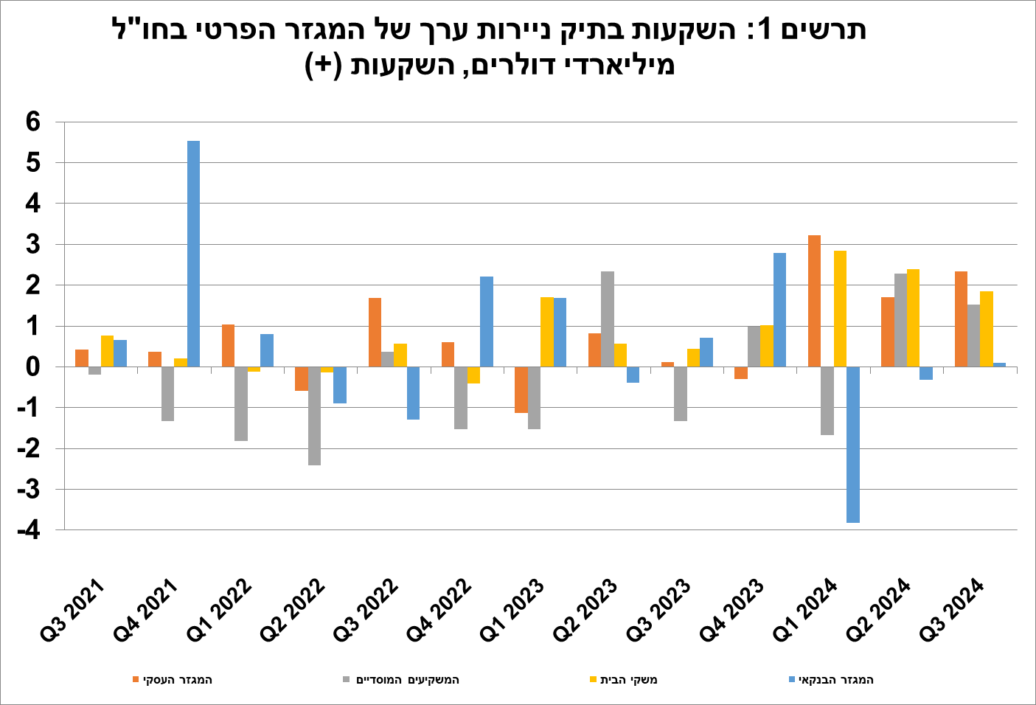
المصدر: معطيات وتحليلات بنك إسرائيل^{i}

- ارتفعت قيمة الاستثمارات الأخرى في الخارج خلال الربع الثالث بنحو 9.6 مليار دولار (نحو 6.3%)، ويعود السبب في ذلك إلى صافي ودائع المقيمين في إسرائيل في الخارج (بما في ذلك البنوك) والبالغة نحو 4.2 مليار دولار، من تقديم القروض للمقيمين الأجانب بمبلغ 1 مليار دولار تقريباً وصافي استثمارات في الأصول الأخرى بحوالي 0.7 مليار (معظمها في صناديق الاستثمار). بالإضافة إلى ذلك، كانت هناك زيادة في ائتمان الزبائن بلغت حوالي 0.5 مليار دولار.
- ارتفعت قيمة الأصول الاحتياطية خلال الربع الثالث بنحو 10 مليارات دولار (نحو 4.8%) ووصلت في نهاية أيلول الماضي إلى مستوى 220 مليار تقريباً. ترجع الزيادة في الرصيد بشكل رئيسي إلى ارتفاع الأسعار بنحو 5.5 مليار دولار. بالإضافة إلى ذلك، ساهم تراجع الدولار مقابل العملات الأخرى في العالم في زيادة قيمة الأصول الاحتياطية إلى حدود 4.3 مليار دولار تقريباً.
- تكوين المحفظة في الخارج: خلال الربع الثالث، بقي وزن أدوات رأس المال في محفظة الأصول للمقيمين الإسرائيليين في الخارج دون تغيير وبلغ في نهاية شهر أيلول 44%. وبالتالي فقد بلغ وزن أدوات الدين في نهاية الربع 56%.
- رصيد التزامات النظام الاقتصادي تجاه الخارج
ارتفع رصيد التزامات النظام الاقتصادي تجاه الخارج خلال الربع الثالث بنحو 24.6 مليار دولار (نحو 4.9%)، وبلغ في نهايته 528 ملياراً، يعود السبب الرئيسي في ارتفاع الرصيد إلى ارتفاع أسعار الأوراق المالية الإسرائيلية المملوكة للمقيمين الأجانب وصافي استثمارات المقيمين الأجانب في إسرائيل (الاستثمارات المباشرة بشكل رئيسي).
- ارتفعت قيمة الاستثمارات المباشرة في النظام الاقتصادي خلال الربع الثالث بنحو 7.1 مليار دولار (نحو 2.9%) نتيجة لصافي استثمارات غير المقيمين والبالغة نحو 5.6 مليار دولار (نصفها أرباح متراكمة للاستثمار) ومن ارتفاع أسعار الأسهم الإسرائيلية المملوكة لأصحاب الشأن غير المقيمين. في الأرباع الثلاثة الأولى من عام 2024، كان حجم الاستثمارات المباشرة مماثلاً لحجمها في الفترة المقابلة من العام الماضي (الشكل 2).

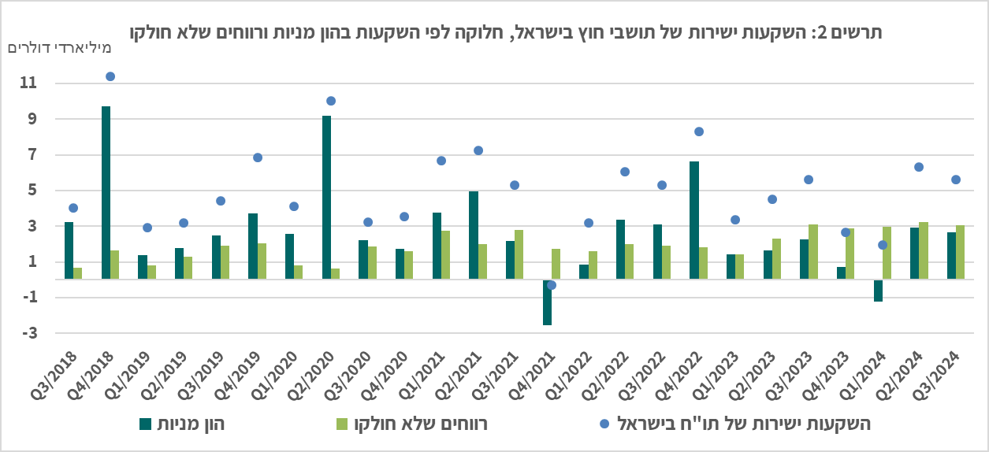

المصدر: معطيات وتحليلات بنك إسرائيل

- ارتفعت قيمة محفظة الأوراق المالية خلال الربع الثالث بنحو 14.1 مليار دولار (حوالي 7.4%) نتيجة لارتفاع أسعار الأوراق المالية الإسرائيلية بحوالي 9.8 مليار دولار وصافي استثمارات المقيمين الأجانب بحجم 3 مليار تقريباً. استثمر المقيمون الأجانب في الأوراق المالية الإسرائيلية المتداولة في بورصة تل أبيب ونفذوا استثماراتهم في الأوراق المالية الإسرائيلية المتداولة في البورصات حول العالم. في الربع الثالث من العام، عاد غير المقيمين إلى الاستثمار الصافي في الأوراق المالية الإسرائيلية، على عكس الاستردادات المسجلة في العامين الماضيين.
- ارتفعت قيمة محفظة غير المقيمين في بورصة الأوراق المالية في تل أبيب، والتي تشكل جزءاً من رصيد استثمارات غير المقيمين في النظام الاقتصادي، في الربع الثالث من العام الحالي بنحو 10 مليار دولار لتبلغ في نهاية أيلول حوالي 67.3 مليار. استثمر غير المقيمين في السندات الحكومية (بما في ذلك السندات قصيرة الأجل) بحوالي 3.2 مليار دولار واشتروا أسهم شركات إسرائيلية بحوالي 1.5 مليار (الشكل 3 والشكل 4).

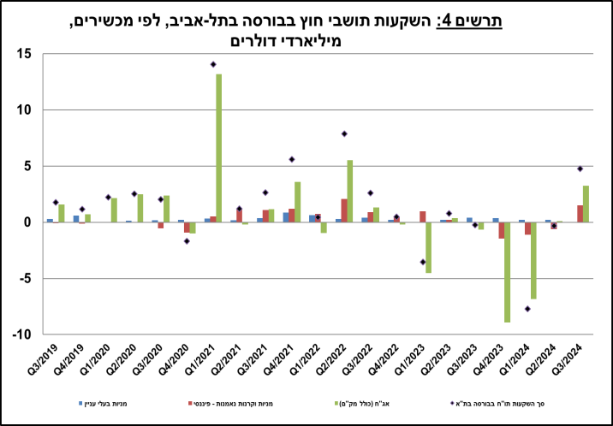
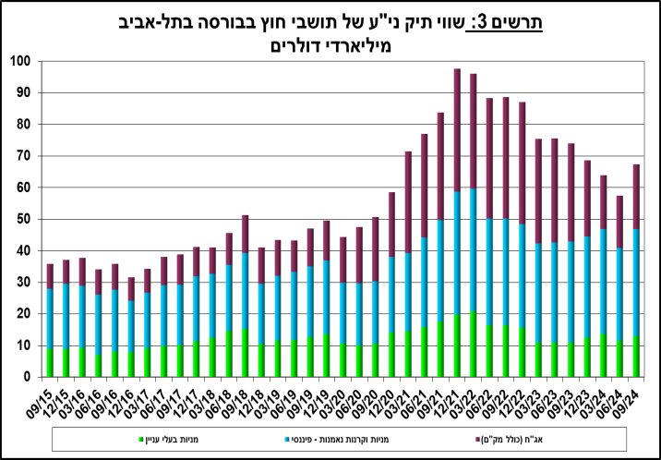

المصدر: معطيات وتحليلات بنك إسرائيل^{i}

- ارتفعت قيمة الاستثمارات الأخرى في النظام الاقتصادي خلال الربع الثالث بنحو 3.3 مليار دولار (نحو 5.2%) إلى مستوى 67 مليار تقريباً. تعزى الزيادة إلى صافي ودائع غير المقيمين (بما في ذلك البنوك) من حجم الودائع في البنوك الإسرائيلية والبالغة نحو 1.9 مليار دولار، ومن منح القروض من قبل غير المقيمين بنحو 0.5 مليار والزيادة في ائتمان الموردين بحجم مماثل.
- ارتفع رصيد الالتزامات في أدوات الدين فقط، والذي يشكل إجمالي الدين الخارجي للنظام الاقتصادي، خلال الربع الثالث بنحو 5.8 مليار دولار (4.1%) إلى مستوى 147 مليار تقريباً.
- ارتفعت النسبة بين إجمالي الدين الخارجي إلى الناتج المحلي الإجمالي خلال الربع الثالث بنحو 0.7 نقطة مئوية وبلغت في نهاية أيلول نحو 27.9%. عكست الزيادة في نسبة الدين الخارجي إلى الناتج المحلي الإجمالي زيادة في رصيد إجمالي الدين الخارجي بنسبة أعلى من الزيادة في الناتج المحلي الإجمالي بالقيمة الدولارية (الشكل 5).

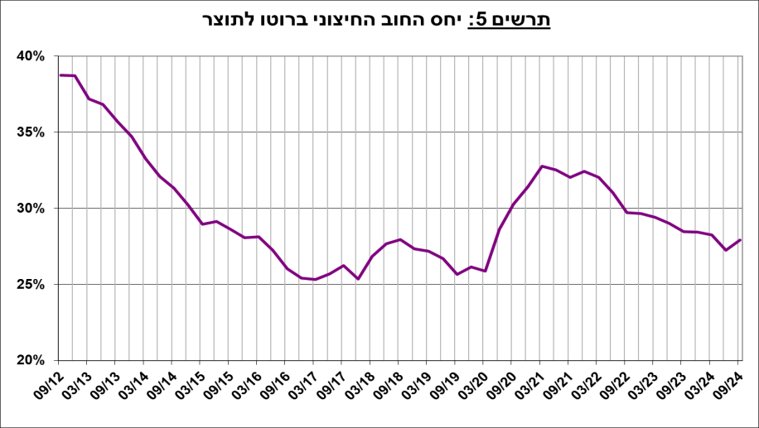
المصدر: وزارة المالية، دائرة الاحصاء المركزية، معطيات وتحليلات بنك إسرائيل^{i}
- فائض الأصول على التزامات النظام الاقتصادي تجاه الخارج
أدى ارتفاع رصيد الأصول بشكل أكبر من ارتفاع رصيد الالتزامات إلى زيادة بنحو 13 مليار دولار (5.9%) في فائض الأصول على التزامات النظام الاقتصادي تجاه الخارج، والذي بلغ في نهاية أيلول نحو 242 ملياراً (الشكل 6).

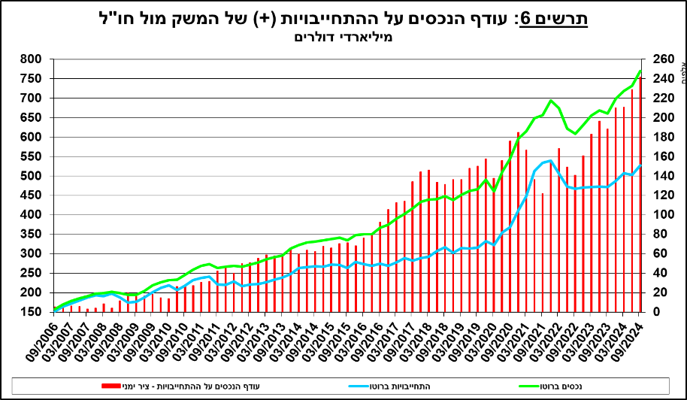
المصدر: معطيات وتحليلات بنك إسرائيل^{i}

- فائض الأصول على التزامات النظام الاقتصادي تجاه الخارج في أدوات الدين فقط
ارتفع فائض الأصول على الالتزامات في أدوات الدين فقط (صافي الدين الخارجي السلبي) خلال الربع الثالث بنحو 15.6 مليار دولار (5.9%) وبلغ في نهاية ايلول نحو 282 مليار دولار (الشكل 7).
ارتفع رصيد الأصول في أدوات الدين في الربع الثالث بنحو 21.5 مليار دولار وبلغ في نهاية الربع نحو 429 ملياراً، منها نحو 220 ملياراً تشكل احتياطي النقد الأجنبي لدى بنك إسرائيل. يعكس هذا الرصيد نسبة تغطية تبلغ 2.9 أضعاف إجمالي الدين الخارجي.
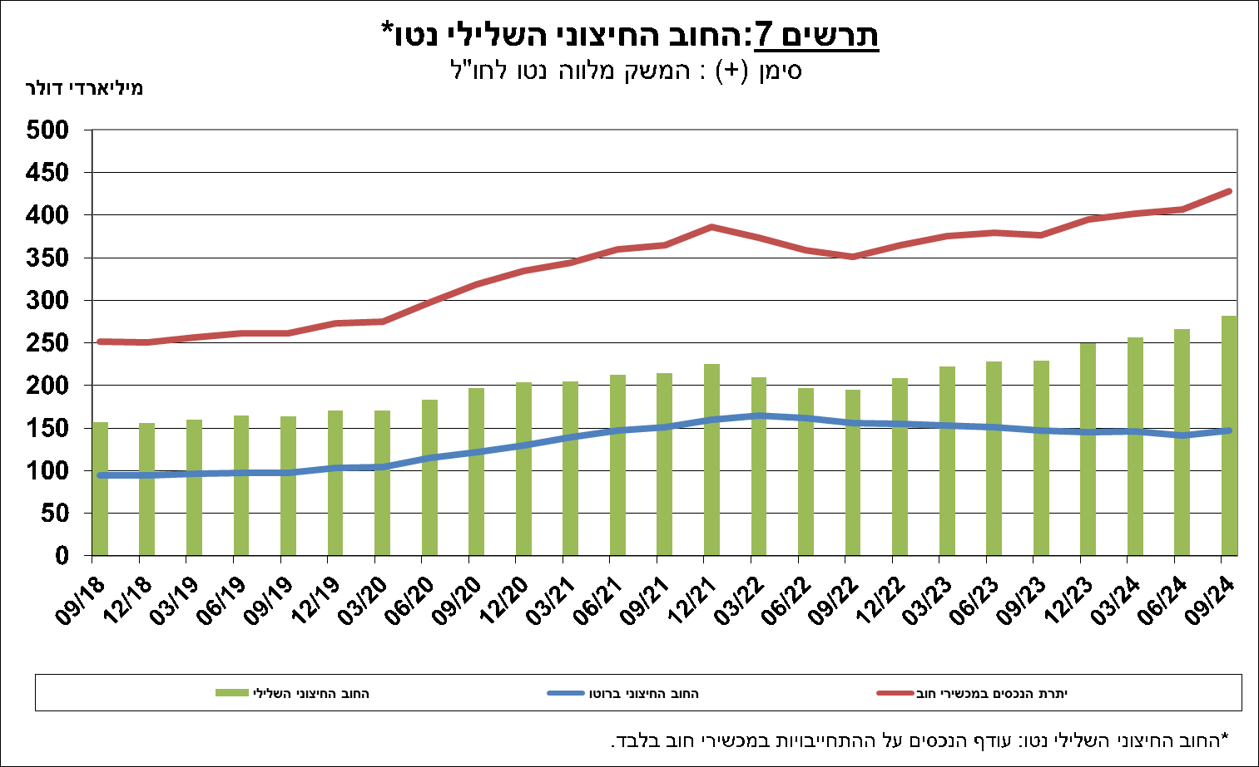

المصدر: وزارة المالية، معطيات وتحليلات بنك إسرائيل^{i}

مزيد من المعلومات حول أصول والتزامات النظام الاقتصادي تجاه الخارج متاحة على هذا الرابط.

معطيات وتحليلات بنك إسرائيل: تقوم شعبة المعلومات والإحصاء في بنك إسرائيل بجمع المعطيات من مصادر عديدة ومتنوعة. يتم الحصول على معظم معطيات النشاط الاقتصادي تجاه الخارج بناءً على أمر بنك إسرائيل، من التقارير التي تصل مباشرة من الشركات والأفراد إلى بنك إسرائيل (انظر: معلومات حول التطورات في سوق العملات الأجنبية في إسرائيل، 2010). يتم الحصول على معطيات أخرى يتم استخدامها لقياس نشاط الاقتصاد تجاه الخارج من تقارير شعبة الحسابات في بنك إسرائيل، ووزارة المالية، ودائرة الإحصاء المركزية، وهيئة الأوراق المالية، والبنوك المحلية والوسطاء الماليون والمؤسسات المالية الأخرى. تقوم الشعبة بإجراء التقديرات ومعالجة البيانات الواردة من المصادر المختلفة.

